Федеральное государственное образовательное бюджетное
учреждение высшего образования
«Ульяновский государственный университет»
Факультет математики информационных и авиационных технологий

Дисциплина «Базы данных»

Лабораторная работа № 1 по теме:
«Проектирование реляционной базы данных»

Выполнил: студент гр. ПМ-О-25/1
Васильев С.Д.

Проверила: Шевченко Т.В.

Ульяновск – 2026 г.
- ФОРМУЛИРОВКА ЗАДАНИЯ

Спроектировать согласно варианту реляционную базу данных, используя методологию IDEF1Х, для этого необходимо:
− построить ER-модель (физическую) с помощью CASE-средства, например Open System Architect (не менее 7 сущностей),
− привести ER-модель к 3 нормальной форме,
− описать ограничения целостности,
− вывести программный код создания БД на языке целевой СУБД (прямое проектирование),
− перенести код в СУБД (выполнить),

- Вариант 6
Начисление зарплаты
В базе данных учесть следующие признаки: фамилию, адрес, телефон сотрудника, дату его рождения и дату устройства на работу, дату, вид и количество в часах выполненной работы, описание выполненной работы, тип освобождения от налога, нижнюю и верхнюю границы оплаты одного часа.

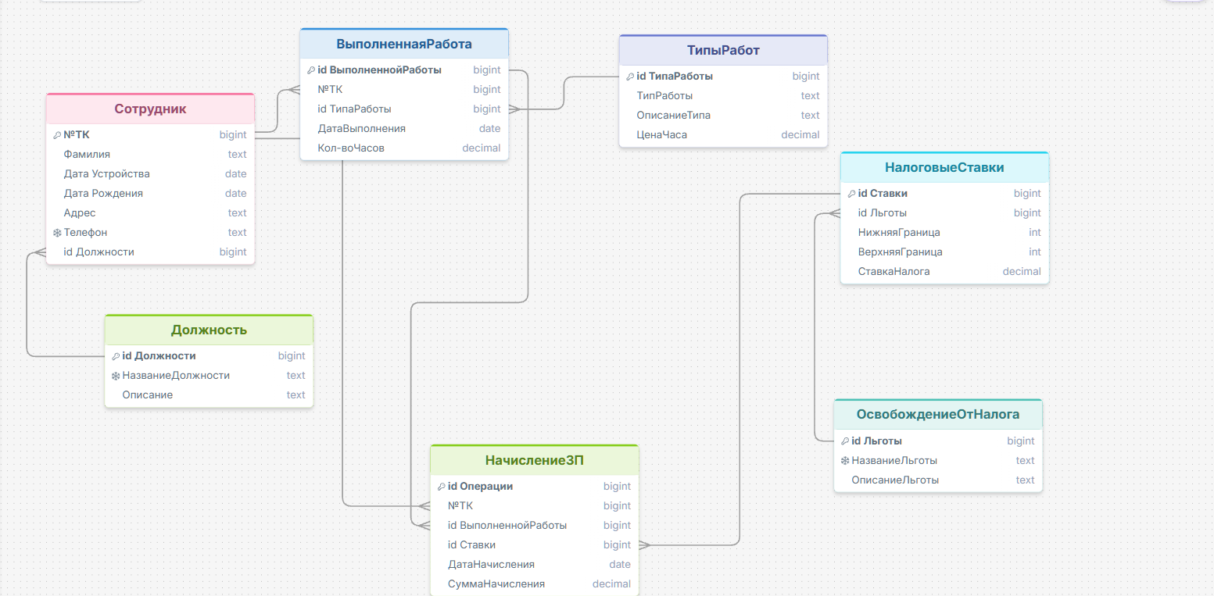

- Код

CREATE TABLE "Должность"(
"id_Должности" BIGINT NOT NULL,
"НазваниеДолжности" VARCHAR(255) NOT NULL,
"Описание" VARCHAR(255) NOT NULL
);
ALTER TABLE "Должность" ADD PRIMARY KEY ("id_Должности");
ALTER TABLE "Должность" ADD CONSTRAINT "Должность_НазваниеДолжности_unique" UNIQUE ("НазваниеДолжности");

CREATE TABLE "ОсвобождениеОтНалога"(
"id_Льготы" BIGINT NOT NULL,
"НазваниеЛьготы" VARCHAR(255) NOT NULL,
"ОписаниеЛьготы" VARCHAR(255) NOT NULL
);
ALTER TABLE "ОсвобождениеОтНалога" ADD PRIMARY KEY ("id_Льготы");
ALTER TABLE "ОсвобождениеОтНалога" ADD CONSTRAINT "ОсвобождениеОтНалога_НазваниеЛьготы_unique" UNIQUE ("НазваниеЛьготы");

CREATE TABLE "ТипыРабот"(
"id_ТипаРаботы" BIGINT NOT NULL,
"ТипРаботы" VARCHAR(255) NOT NULL,
"ОписаниеТипа" VARCHAR(255) NOT NULL,
"ЦенаЧаса" DECIMAL(8, 2) NOT NULL
);
ALTER TABLE "ТипыРабот" ADD PRIMARY KEY ("id_ТипаРаботы");

CREATE TABLE "Сотрудник"(
"№ТК" BIGINT NOT NULL,
"Фамилия" VARCHAR(255) NOT NULL,
"Дата_Устройства" DATE NOT NULL,
"Дата_Рождения" DATE NOT NULL,
"Адрес" VARCHAR(255) NOT NULL,
"Телефон" VARCHAR(255) NOT NULL,
"id_Должности" BIGINT NOT NULL
);
ALTER TABLE "Сотрудник" ADD PRIMARY KEY ("№ТК");
ALTER TABLE "Сотрудник" ADD CONSTRAINT "Сотрудник_Телефон_unique" UNIQUE ("Телефон");
ALTER TABLE "Сотрудник" ADD CONSTRAINT "Сотрудник_id_Должности_foreign"
FOREIGN KEY ("id_Должности") REFERENCES "Должность"("id_Должности");

CREATE TABLE "НалоговыеСтавки"(
"id_Ставки" BIGINT NOT NULL,
"id_Льготы" BIGINT NOT NULL,
"НижняяГраница" INTEGER NOT NULL,
"ВерхняяГраница" INTEGER NOT NULL,
"СтавкаНалога" DECIMAL(8, 2) NOT NULL
);
ALTER TABLE "НалоговыеСтавки" ADD PRIMARY KEY ("id_Ставки");
ALTER TABLE "НалоговыеСтавки" ADD CONSTRAINT "НалоговыеСтавки_id_Льготы_foreign"
FOREIGN KEY ("id_Льготы") REFERENCES "ОсвобождениеОтНалога"("id_Льготы");

CREATE TABLE "ВыполненнаяРабота"(
"id_ВыполненнойРаботы" BIGINT NOT NULL,
"№ТК" BIGINT NOT NULL,
"id_ТипаРаботы" BIGINT NOT NULL,
"ДатаВыполнения" DATE NOT NULL,
"Кол-воЧасов" DECIMAL(8, 2) NOT NULL
);
ALTER TABLE "ВыполненнаяРабота" ADD PRIMARY KEY ("id_ВыполненнойРаботы");
ALTER TABLE "ВыполненнаяРабота" ADD CONSTRAINT "ВыполненнаяРабота_id_ТипаРаботы_foreign"
FOREIGN KEY ("id_ТипаРаботы") REFERENCES "ТипыРабот"("id_ТипаРаботы");
ALTER TABLE "ВыполненнаяРабота" ADD CONSTRAINT "ВыполненнаяРабота_№ТК_foreign"
FOREIGN KEY ("№ТК") REFERENCES "Сотрудник"("№ТК");

CREATE TABLE "НачислениеЗП"(
"id_Операции" BIGINT NOT NULL,
"№ТК" BIGINT NOT NULL,
"id_ВыполненнойРаботы" BIGINT NOT NULL,
"id_Ставки" BIGINT NOT NULL,
"ДатаНачисления" DATE NOT NULL,
"СуммаНачисления" DECIMAL(8, 2) NOT NULL
);
ALTER TABLE "НачислениеЗП" ADD PRIMARY KEY ("id_Операции");
ALTER TABLE "НачислениеЗП" ADD CONSTRAINT "НачислениеЗП_№ТК_foreign"
FOREIGN KEY ("№ТК") REFERENCES "Сотрудник"("№ТК");
ALTER TABLE "НачислениеЗП" ADD CONSTRAINT "НачислениеЗП_id_Ставки_foreign"
FOREIGN KEY ("id_Ставки") REFERENCES "НалоговыеСтавки"("id_Ставки");
ALTER TABLE "НачислениеЗП" ADD CONSTRAINT "НачислениеЗП_id_ВыполненнойРаботы_foreign"
FOREIGN KEY ("id_ВыполненнойРаботы") REFERENCES "ВыполненнаяРабота"("id_ВыполненнойРаботы");

ALTER TABLE "Сотрудник"
ADD CONSTRAINT "Сотрудник_ДатаУстройства_Check" CHECK ("Дата_Устройства" > "Дата_Рождения");

ALTER TABLE "ВыполненнаяРабота"
ALTER COLUMN "ДатаВыполнения" SET DEFAULT CURRENT_DATE;

ALTER TABLE "ТипыРабот"
ALTER COLUMN "ЦенаЧаса" SET DEFAULT 0;

ALTER TABLE "ВыполненнаяРабота"
ADD CONSTRAINT "ВыполненнаяРабота_КолВоЧасов_Check" CHECK ("Кол-воЧасов" > 0);

ALTER TABLE "НалоговыеСтавки"
ADD CONSTRAINT "НалоговыеСтавки_Ставка_Check" CHECK ("СтавкаНалога" >= 0 AND "СтавкаНалога" <= 100);

ALTER TABLE "Сотрудник" ADD COLUMN "Примечание" VARCHAR(255);
ALTER TABLE "Сотрудник" ALTER COLUMN "Телефон" TYPE VARCHAR(20);
ALTER TABLE "Сотрудник" DROP COLUMN "Примечание";

CREATE TABLE "Отпуска" (
"id_Отпуска" BIGINT NOT NULL,
"КоличествоДней" INTEGER NOT NULL,
"№ТК" BIGINT NOT NULL,
"ДатаНачала" DATE NOT NULL,
"ДатаОкончания" DATE NOT NULL,
PRIMARY KEY ("id_Отпуска"),
FOREIGN KEY ("№ТК") REFERENCES "Сотрудник"("№ТК")
);
ALTER TABLE "Отпуска" ADD COLUMN "ТипОтпуска" VARCHAR(50);
ALTER TABLE "Отпуска" DROP COLUMN "КоличествоДней";
DROP TABLE "Отпуска";

INSERT INTO "Должность" ("id_Должности", "НазваниеДолжности", "Описание")
VALUES
(1, 'Директор', 'Руководит всей организацией'),
(2, 'Главный бухгалтер', 'Ведет бухгалтерский учет'),
(3, 'Бухгалтер', 'Помощник главного бухгалтера'),
(4, 'Менеджер по продажам', 'Работа с клиентами'),
(5, 'Менеджер по закупкам', 'Закупка материалов'),
(6, 'Начальник отдела кадров', 'Управление персоналом'),
(7, 'Специалист по кадрам', 'Кадровое делопроизводство'),
(8, 'Системный администратор', 'Обслуживание компьютерной сети'),
(9, 'Программист', 'Разработка программного обеспечения'),
(10, 'Экономист', 'Экономический анализ'),
(11, 'Юрист', 'Юридическое сопровождение'),
(12, 'Секретарь', 'Делопроизводство'),
(13, 'Водитель', 'Транспортные услуги'),
(14, 'Уборщик', 'Уборка помещений'),
(15, 'Охранник', 'Обеспечение безопасности');

INSERT INTO "ОсвобождениеОтНалога" ("id_Льготы", "НазваниеЛьготы", "ОписаниеЛьготы")
VALUES
(1, 'Стандартный вычет', 'Для всех сотрудников'),
(2, 'Вычет на детей', 'Для сотрудников с детьми'),
(3, 'Вычет на образование', 'Для оплаты обучения'),
(4, 'Вычет на лечение', 'Для оплаты медицинских услуг'),
(5, 'Имущественный вычет', 'При покупке жилья'),
(6, 'Вычет для ветеранов', 'Для ветеранов боевых действий'),
(7, 'Вычет для инвалидов', 'Для инвалидов I и II групп'),
(8, 'Вычет для чернобыльцев', 'Для ликвидаторов аварии'),
(9, 'Вычет для многодетных', 'Для семей с тремя и более детьми'),
(10, 'Вычет для пенсионеров', 'Для работающих пенсионеров'),
(11, 'Вычет для доноров', 'Для почетных доноров'),
(12, 'Вычет для студентов', 'Для работающих студентов'),
(13, 'Вычет для спортсменов', 'Для профессиональных спортсменов'),
(14, 'Вычет для учителей', 'Для педагогических работников'),
(15, 'Вычет для врачей', 'Для медицинских работников');

INSERT INTO "ТипыРабот" ("id_ТипаРаботы", "ТипРаботы", "ОписаниеТипа", "ЦенаЧаса")
VALUES
(1, 'Консультация клиента', 'Устная или письменная консультация', 800.00),
(2, 'Разработка ПО', 'Написание и отладка кода', 1500.00),
(3, 'Ведение бухгалтерии', 'Учет первичной документации', 700.00),
(4, 'Составление отчета', 'Подготовка квартального отчета', 900.00),
(5, 'Юридическая экспертиза', 'Проверка договоров и документов', 1200.00),
(6, 'Проведение собеседования', 'Подбор и оценка кандидатов', 600.00),
(7, 'Обучение персонала', 'Проведение тренингов и семинаров', 1000.00),
(8, 'Настройка оборудования', 'Установка и настройка ПО и техники', 1100.00),
(9, 'Анализ данных', 'Обработка и анализ показателей', 1300.00),
(10, 'Деловая переписка', 'Ведение переписки с контрагентами', 500.00),
(11, 'Планирование закупок', 'Формирование заявок на закупку', 750.00),
(12, 'Проверка документов', 'Внутренний аудит документации', 850.00),
(13, 'Работа с клиентами', 'Ведение переговоров и сделок', 1400.00),
(14, 'Техническая поддержка', 'Решение инцидентов пользователей', 950.00),
(15, 'Архивация данных', 'Ведение архива и резервных копий', 550.00);

INSERT INTO "Сотрудник"
("№ТК", "Фамилия", "Дата_Устройства", "Дата_Рождения", "Адрес", "Телефон", "id_Должности")
VALUES
(1, 'Иванов', '2020-01-15', '1980-05-12', 'Ульяновск, Ленина 10', '+7-900-111-22-33', 1),
(2, 'Петров', '2019-03-20', '1975-08-23', 'Ульяновск, Мира 5', '+7-900-222-33-44', 2),
(3, 'Сидоров', '2021-06-10', '1990-02-14', 'Самара, Победы 7', '+7-900-333-44-55', 3),
(4, 'Кузнецова', '2020-09-01', '1985-11-30', 'Саратов, Советская 3', '+7-900-444-55-66', 4),
(5, 'Смирнова', '2018-12-05', '1978-04-18', 'Ульяновск, Гагарина 12', '+7-900-555-66-77', 5),
(6, 'Попов', '2022-02-14', '1995-07-07', 'Пенза, Московская 8', '+7-900-666-77-88', 6),
(7, 'Васильев', '2019-08-19', '1982-09-25', 'Ульяновск, Кирова 4', '+7-900-777-88-99', 7),
(8, 'Соколова', '2021-11-11', '1993-12-01', 'Самара, Ленинградская 15', '+7-900-888-99-00', 8),
(9, 'Михайлов', '2020-04-22', '1988-03-17', 'Уфа, Пушкина 9', '+7-900-999-00-11', 9),
(10, 'Новикова', '2017-07-30', '1970-06-10', 'Саратов, Чапаева 6', '+7-901-111-22-33', 10),
(11, 'Фёдоров', '2022-05-05', '1998-01-20', 'Ульяновск, Жукова 11', '+7-901-222-33-44', 11),
(12, 'Морозова', '2019-10-12', '1987-10-05', 'Пенза, Суворова 2', '+7-901-333-44-55', 12),
(13, 'Волков', '2021-01-18', '1991-08-08', 'Самара, Гагарина 20', '+7-901-444-55-66', 13),
(14, 'Алексеева', '2020-07-07', '1984-05-15', 'Ульяновск, Победы 1', '+7-901-555-66-77', 14),
(15, 'Лебедев', '2018-03-25', '1979-11-11', 'Уфа, Ленина 3', '+7-901-666-77-88', 15);

INSERT INTO "НалоговыеСтавки"
("id_Ставки", "id_Льготы", "НижняяГраница", "ВерхняяГраница", "СтавкаНалога")
VALUES
(1, 1, 0, 20000, 13.00),
(2, 1, 20001, 50000, 15.00),
(3, 1, 50001, 100000, 20.00),
(4, 2, 0, 30000, 10.00),
(5, 2, 30001, 60000, 12.00),
(6, 3, 0, 40000, 11.00),
(7, 3, 40001, 80000, 14.00),
(8, 4, 0, 25000, 9.00),
(9, 4, 25001, 55000, 13.00),
(10, 5, 0, 100000, 8.00),
(11, 5, 100001, 200000, 10.00),
(12, 6, 0, 35000, 7.00),
(13, 7, 0, 45000, 6.00),
(14, 8, 0, 50000, 5.00),
(15, 9, 0, 60000, 4.00);

INSERT INTO "ВыполненнаяРабота"
("id_ВыполненнойРаботы", "№ТК", "id_ТипаРаботы", "ДатаВыполнения", "Кол-воЧасов")
VALUES
(1, 1, 13, '2023-01-10', 2.5),
(2, 2, 3, '2023-01-15', 4.0),
(3, 3, 12, '2023-02-01', 3.0),
(4, 4, 13, '2023-02-14', 5.0),
(5, 5, 11, '2023-03-05', 3.5),
(6, 6, 6, '2023-03-20', 2.0),
(7, 7, 12, '2023-04-02', 4.5),
(8, 8, 8, '2023-04-18', 6.0),
(9, 9, 2, '2023-05-01', 8.0),
(10, 10, 9, '2023-05-22', 5.5),
(11, 11, 5, '2023-06-10', 3.0),
(12, 12, 10, '2023-06-25', 4.0),
(13, 13, 14, '2023-07-08', 2.0),
(14, 14, 15, '2023-07-30', 1.5),
(15, 15, 1, '2023-08-15', 3.0);

INSERT INTO "НачислениеЗП"
("id_Операции", "№ТК", "id_ВыполненнойРаботы", "id_Ставки", "ДатаНачисления", "СуммаНачисления")
VALUES
(1, 1, 1, 1, '2023-01-31', 15000.00),
(2, 2, 2, 2, '2023-02-28', 22000.00),
(3, 3, 3, 3, '2023-03-31', 35000.00),
(4, 4, 4, 4, '2023-04-30', 48000.00),
(5, 5, 5, 5, '2023-05-31', 29000.00),
(6, 6, 6, 6, '2023-06-30', 18000.00),
(7, 7, 7, 7, '2023-07-31', 26000.00),
(8, 8, 8, 8, '2023-08-31', 41000.00),
(9, 9, 9, 9, '2023-09-30', 33000.00),
(10, 10, 10, 10, '2023-10-31', 27000.00),
(11, 11, 11, 11, '2023-11-30', 39000.00),
(12, 12, 12, 12, '2023-12-31', 44000.00),
(13, 13, 13, 13, '2024-01-31', 21000.00),
(14, 14, 14, 14, '2024-02-29', 37000.00),
(15, 15, 15, 15, '2024-03-31', 25000.00);

UPDATE "Сотрудник"
SET "Телефон" = '+7-999-000-11-22'
WHERE "№ТК" = 1;

UPDATE "ТипыРабот"
SET "ЦенаЧаса" = 1800.00
WHERE "id_ТипаРаботы" = 2;

UPDATE "ОсвобождениеОтНалога"
SET "ОписаниеЛьготы" = 'Для сотрудников с одним и более детей'
WHERE "id_Льготы" = 2;

UPDATE "НачислениеЗП"
SET "СуммаНачисления" = 16500.00
WHERE "id_Операции" = 1;

CREATE TABLE "АрхивРабот" (
"id_ВыполненнойРаботы" BIGINT NOT NULL,
"№ТК" BIGINT NOT NULL,
"id_ТипаРаботы" BIGINT NOT NULL,
"ДатаВыполнения" DATE NOT NULL,
"Кол-воЧасов" DECIMAL(8, 2) NOT NULL
);
ALTER TABLE "АрхивРабот" ADD PRIMARY KEY ("id_ВыполненнойРаботы");

INSERT INTO "АрхивРабот"
("id_ВыполненнойРаботы", "№ТК", "id_ТипаРаботы", "ДатаВыполнения", "Кол-воЧасов")
SELECT "id_ВыполненнойРаботы", "№ТК", "id_ТипаРаботы", "ДатаВыполнения", "Кол-воЧасов"
FROM "ВыполненнаяРабота"
WHERE "Кол-воЧасов" > 3.0;

DELETE FROM "НачислениеЗП"
WHERE "ДатаНачисления" < '2023-04-01';

DELETE FROM "НачислениеЗП"
WHERE "СуммаНачисления" > 40000
RETURNING *;

TRUNCATE TABLE "АрхивРабот";

TRUNCATE TABLE
"НачислениеЗП",
"ВыполненнаяРабота",
"НалоговыеСтавки",
"Сотрудник",
"ТипыРабот",
"ОсвобождениеОтНалога",
"Должность";

INSERT INTO "Должность" ("id_Должности", "НазваниеДолжности", "Описание")
VALUES
(1, 'Директор', 'Руководит всей организацией'),
(2, 'Главный бухгалтер', 'Ведет бухгалтерский учет'),
(3, 'Бухгалтер', 'Помощник главного бухгалтера'),
(4, 'Менеджер по продажам', 'Работа с клиентами'),
(5, 'Менеджер по закупкам', 'Закупка материалов'),
(6, 'Начальник отдела кадров', 'Управление персоналом'),
(7, 'Специалист по кадрам', 'Кадровое делопроизводство'),
(8, 'Системный администратор', 'Обслуживание компьютерной сети'),
(9, 'Программист', 'Разработка программного обеспечения'),
(10, 'Экономист', 'Экономический анализ'),
(11, 'Юрист', 'Юридическое сопровождение'),
(12, 'Секретарь', 'Делопроизводство'),
(13, 'Водитель', 'Транспортные услуги'),
(14, 'Уборщик', 'Уборка помещений'),
(15, 'Охранник', 'Обеспечение безопасности');

INSERT INTO "ОсвобождениеОтНалога" ("id_Льготы", "НазваниеЛьготы", "ОписаниеЛьготы")
VALUES
(1, 'Стандартный вычет', 'Для всех сотрудников'),
(2, 'Вычет на детей', 'Для сотрудников с детьми'),
(3, 'Вычет на образование', 'Для оплаты обучения'),
(4, 'Вычет на лечение', 'Для оплаты медицинских услуг'),
(5, 'Имущественный вычет', 'При покупке жилья'),
(6, 'Вычет для ветеранов', 'Для ветеранов боевых действий'),
(7, 'Вычет для инвалидов', 'Для инвалидов I и II групп'),
(8, 'Вычет для чернобыльцев', 'Для ликвидаторов аварии'),
(9, 'Вычет для многодетных', 'Для семей с тремя и более детьми'),
(10, 'Вычет для пенсионеров', 'Для работающих пенсионеров'),
(11, 'Вычет для доноров', 'Для почетных доноров'),
(12, 'Вычет для студентов', 'Для работающих студентов'),
(13, 'Вычет для спортсменов', 'Для профессиональных спортсменов'),
(14, 'Вычет для учителей', 'Для педагогических работников'),
(15, 'Вычет для врачей', 'Для медицинских работников');

INSERT INTO "ТипыРабот" ("id_ТипаРаботы", "ТипРаботы", "ОписаниеТипа", "ЦенаЧаса")
VALUES
(1, 'Консультация клиента', 'Устная или письменная консультация', 800.00),
(2, 'Разработка ПО', 'Написание и отладка кода', 1500.00),
(3, 'Ведение бухгалтерии', 'Учет первичной документации', 700.00),
(4, 'Составление отчета', 'Подготовка квартального отчета', 900.00),
(5, 'Юридическая экспертиза', 'Проверка договоров и документов', 1200.00),
(6, 'Проведение собеседования', 'Подбор и оценка кандидатов', 600.00),
(7, 'Обучение персонала', 'Проведение тренингов и семинаров', 1000.00),
(8, 'Настройка оборудования', 'Установка и настройка ПО и техники', 1100.00),
(9, 'Анализ данных', 'Обработка и анализ показателей', 1300.00),
(10, 'Деловая переписка', 'Ведение переписки с контрагентами', 500.00),
(11, 'Планирование закупок', 'Формирование заявок на закупку', 750.00),
(12, 'Проверка документов', 'Внутренний аудит документации', 850.00),
(13, 'Работа с клиентами', 'Ведение переговоров и сделок', 1400.00),
(14, 'Техническая поддержка', 'Решение инцидентов пользователей', 950.00),
(15, 'Архивация данных', 'Ведение архива и резервных копий', 550.00);

INSERT INTO "Сотрудник"
("№ТК", "Фамилия", "Дата_Устройства", "Дата_Рождения", "Адрес", "Телефон", "id_Должности")
VALUES
(1, 'Иванов', '2020-01-15', '1980-05-12', 'Ульяновск, Ленина 10', '+7-900-111-22-33', 1),
(2, 'Петров', '2019-03-20', '1975-08-23', 'Ульяновск, Мира 5', '+7-900-222-33-44', 2),
(3, 'Сидоров', '2021-06-10', '1990-02-14', 'Самара, Победы 7', '+7-900-333-44-55', 3),
(4, 'Кузнецова', '2020-09-01', '1985-11-30', 'Саратов, Советская 3', '+7-900-444-55-66', 4),
(5, 'Смирнова', '2018-12-05', '1978-04-18', 'Ульяновск, Гагарина 12', '+7-900-555-66-77', 5),
(6, 'Попов', '2022-02-14', '1995-07-07', 'Пенза, Московская 8', '+7-900-666-77-88', 6),
(7, 'Васильев', '2019-08-19', '1982-09-25', 'Ульяновск, Кирова 4', '+7-900-777-88-99', 7),
(8, 'Соколова', '2021-11-11', '1993-12-01', 'Самара, Ленинградская 15', '+7-900-888-99-00', 8),
(9, 'Михайлов', '2020-04-22', '1988-03-17', 'Уфа, Пушкина 9', '+7-900-999-00-11', 9),
(10, 'Новикова', '2017-07-30', '1970-06-10', 'Саратов, Чапаева 6', '+7-901-111-22-33', 10),
(11, 'Фёдоров', '2022-05-05', '1998-01-20', 'Ульяновск, Жукова 11', '+7-901-222-33-44', 11),
(12, 'Морозова', '2019-10-12', '1987-10-05', 'Пенза, Суворова 2', '+7-901-333-44-55', 12),
(13, 'Волков', '2021-01-18', '1991-08-08', 'Самара, Гагарина 20', '+7-901-444-55-66', 13),
(14, 'Алексеева', '2020-07-07', '1984-05-15', 'Ульяновск, Победы 1', '+7-901-555-66-77', 14),
(15, 'Лебедев', '2018-03-25', '1979-11-11', 'Уфа, Ленина 3', '+7-901-666-77-88', 15);

INSERT INTO "НалоговыеСтавки"
("id_Ставки", "id_Льготы", "НижняяГраница", "ВерхняяГраница", "СтавкаНалога")
VALUES
(1, 1, 0, 20000, 13.00),
(2, 1, 20001, 50000, 15.00),
(3, 1, 50001, 100000, 20.00),
(4, 2, 0, 30000, 10.00),
(5, 2, 30001, 60000, 12.00),
(6, 3, 0, 40000, 11.00),
(7, 3, 40001, 80000, 14.00),
(8, 4, 0, 25000, 9.00),
(9, 4, 25001, 55000, 13.00),
(10, 5, 0, 100000, 8.00),
(11, 5, 100001, 200000, 10.00),
(12, 6, 0, 35000, 7.00),
(13, 7, 0, 45000, 6.00),
(14, 8, 0, 50000, 5.00),
(15, 9, 0, 60000, 4.00);

INSERT INTO "ВыполненнаяРабота"
("id_ВыполненнойРаботы", "№ТК", "id_ТипаРаботы", "ДатаВыполнения", "Кол-воЧасов")
VALUES
(1, 1, 13, '2023-01-10', 2.5),
(2, 2, 3, '2023-01-15', 4.0),
(3, 3, 12, '2023-02-01', 3.0),
(4, 4, 13, '2023-02-14', 5.0),
(5, 5, 11, '2023-03-05', 3.5),
(6, 6, 6, '2023-03-20', 2.0),
(7, 7, 12, '2023-04-02', 4.5),
(8, 8, 8, '2023-04-18', 6.0),
(9, 9, 2, '2023-05-01', 8.0),
(10, 10, 9, '2023-05-22', 5.5),
(11, 11, 5, '2023-06-10', 3.0),
(12, 12, 10, '2023-06-25', 4.0),
(13, 13, 14, '2023-07-08', 2.0),
(14, 14, 15, '2023-07-30', 1.5),
(15, 15, 1, '2023-08-15', 3.0);

INSERT INTO "НачислениеЗП"
("id_Операции", "№ТК", "id_ВыполненнойРаботы", "id_Ставки", "ДатаНачисления", "СуммаНачисления")
VALUES
(1, 1, 1, 1, '2023-01-31', 15000.00),
(2, 2, 2, 2, '2023-02-28', 22000.00),
(3, 3, 3, 3, '2023-03-31', 35000.00),
(4, 4, 4, 4, '2023-04-30', 48000.00),
(5, 5, 5, 5, '2023-05-31', 29000.00),
(6, 6, 6, 6, '2023-06-30', 18000.00),
(7, 7, 7, 7, '2023-07-31', 26000.00),
(8, 8, 8, 8, '2023-08-31', 41000.00),
(9, 9, 9, 9, '2023-09-30', 33000.00),
(10, 10, 10, 10, '2023-10-31', 27000.00),
(11, 11, 11, 11, '2023-11-30', 39000.00),
(12, 12, 12, 12, '2023-12-31', 44000.00),
(13, 13, 13, 13, '2024-01-31', 21000.00),
(14, 14, 14, 14, '2024-02-29', 37000.00),
(15, 15, 15, 15, '2024-03-31', 25000.00);
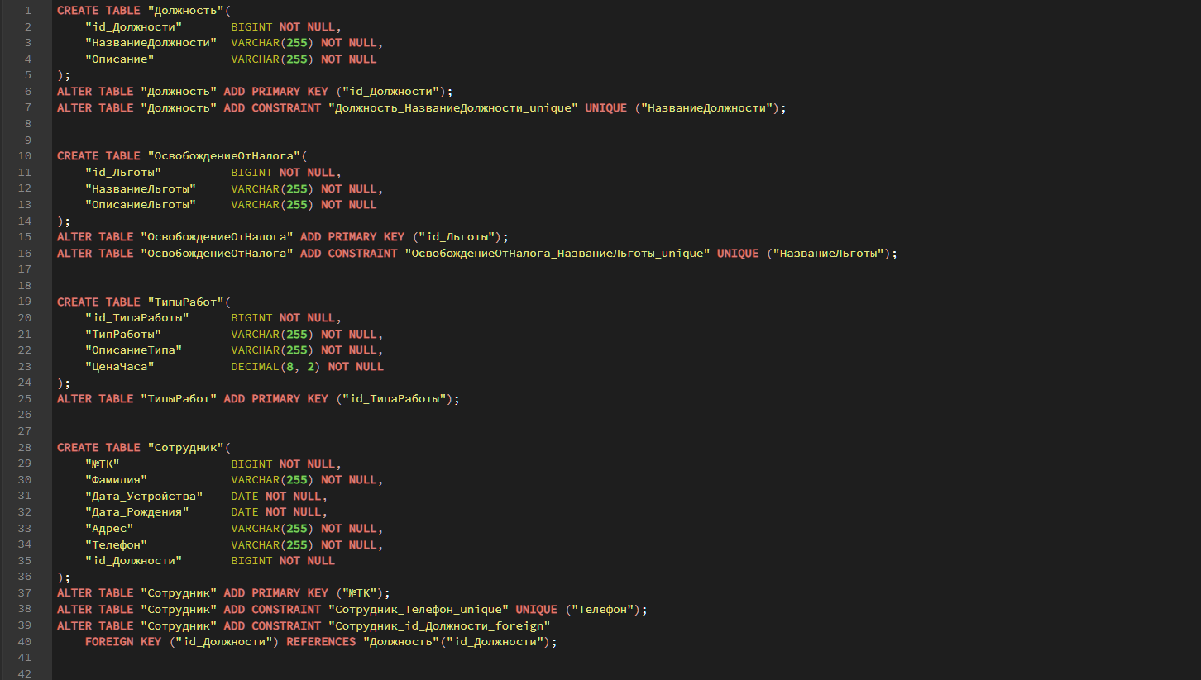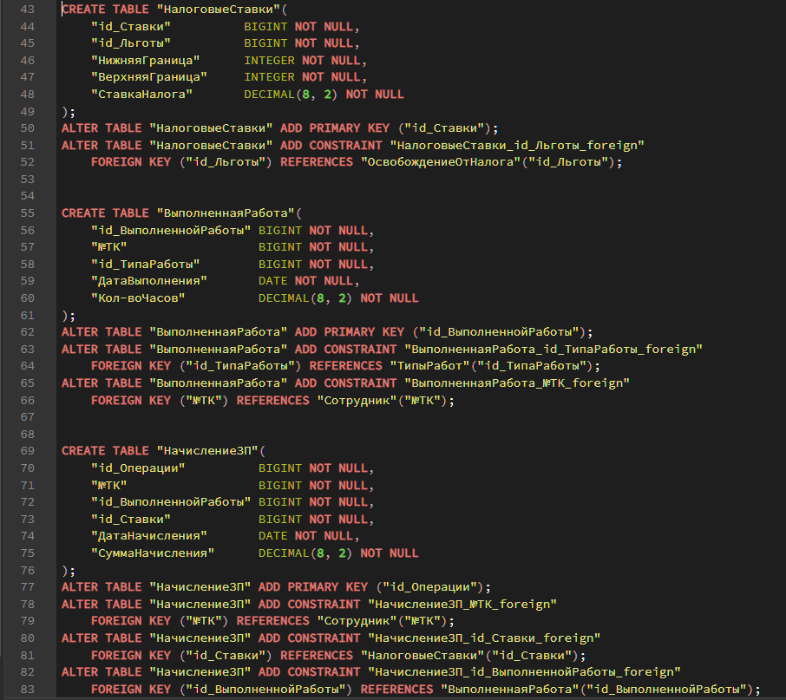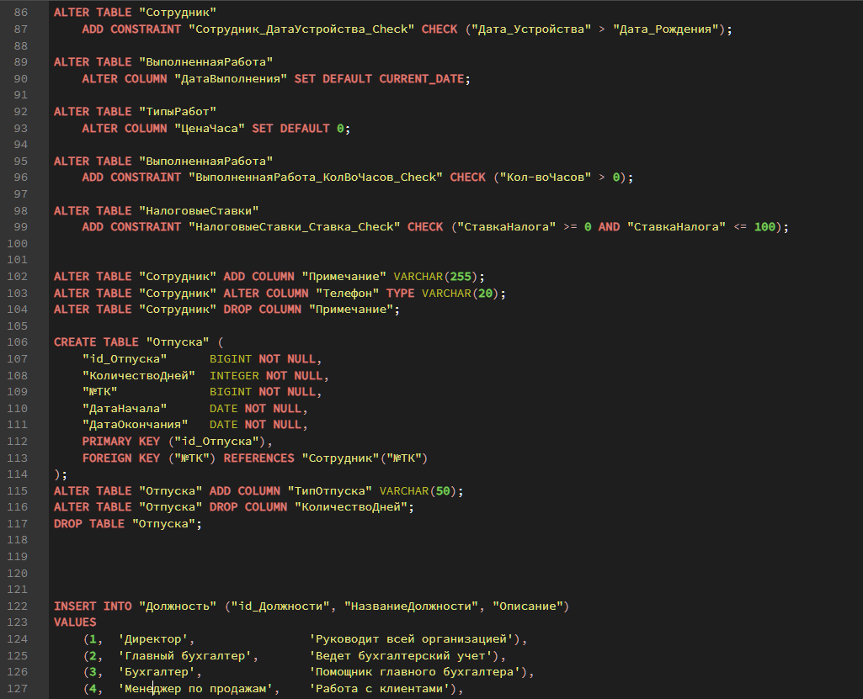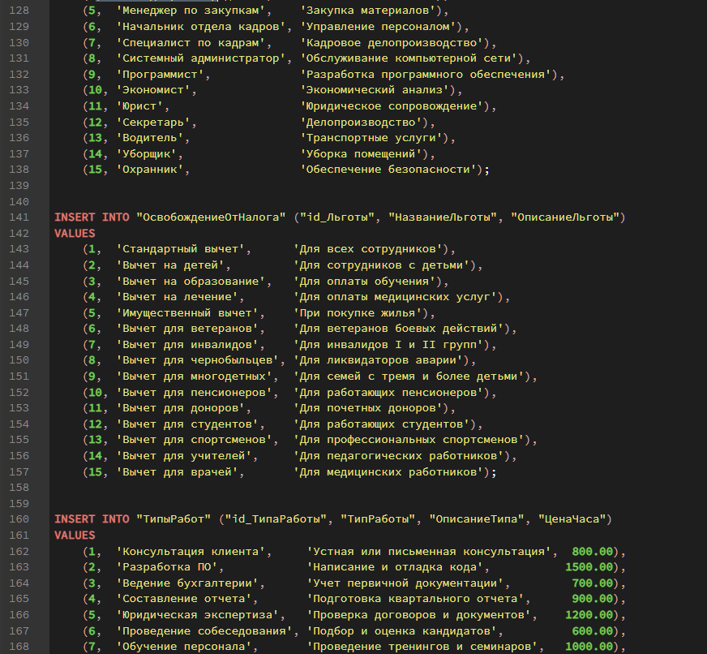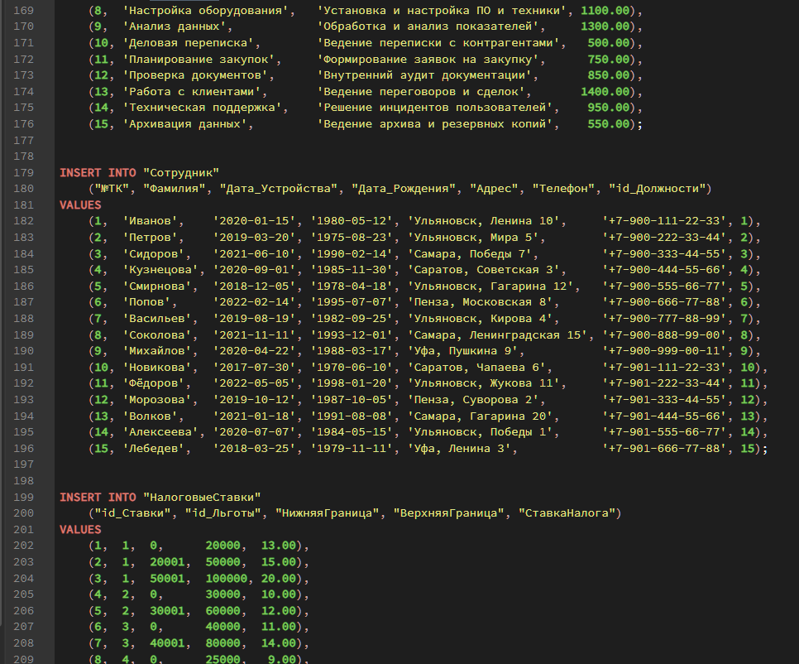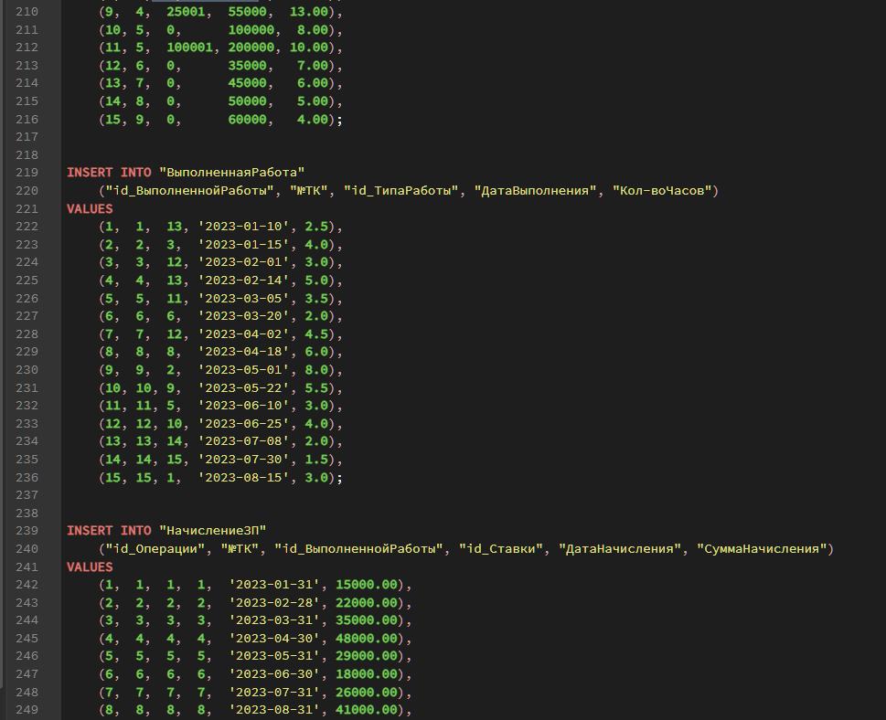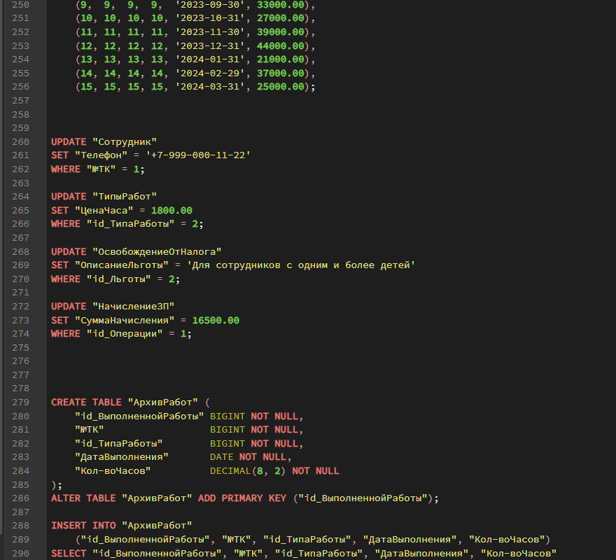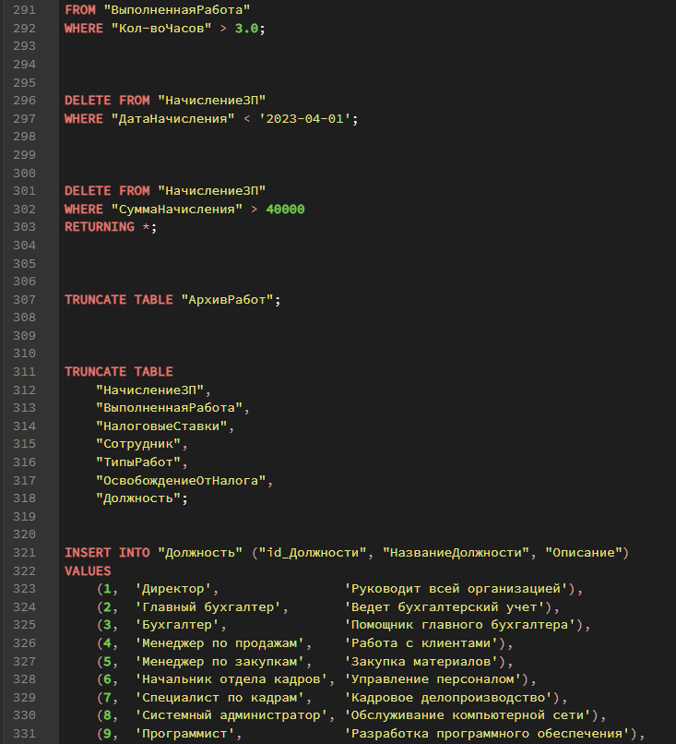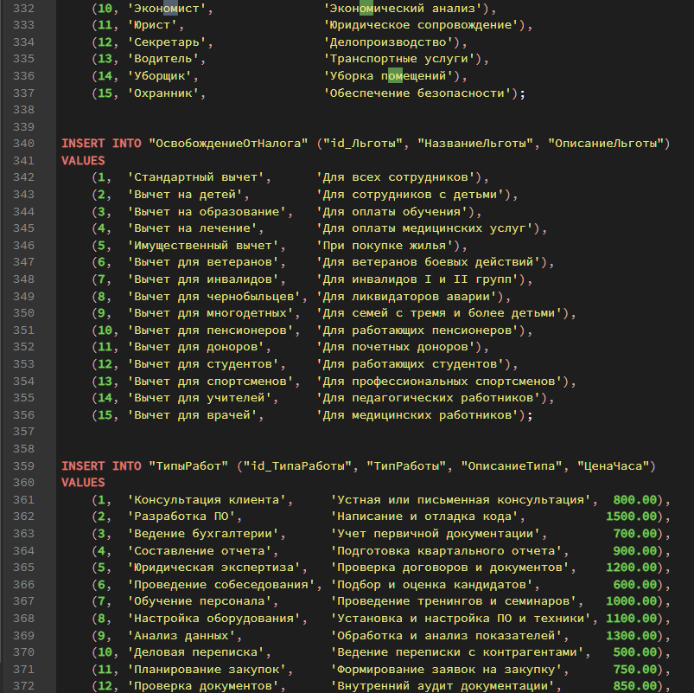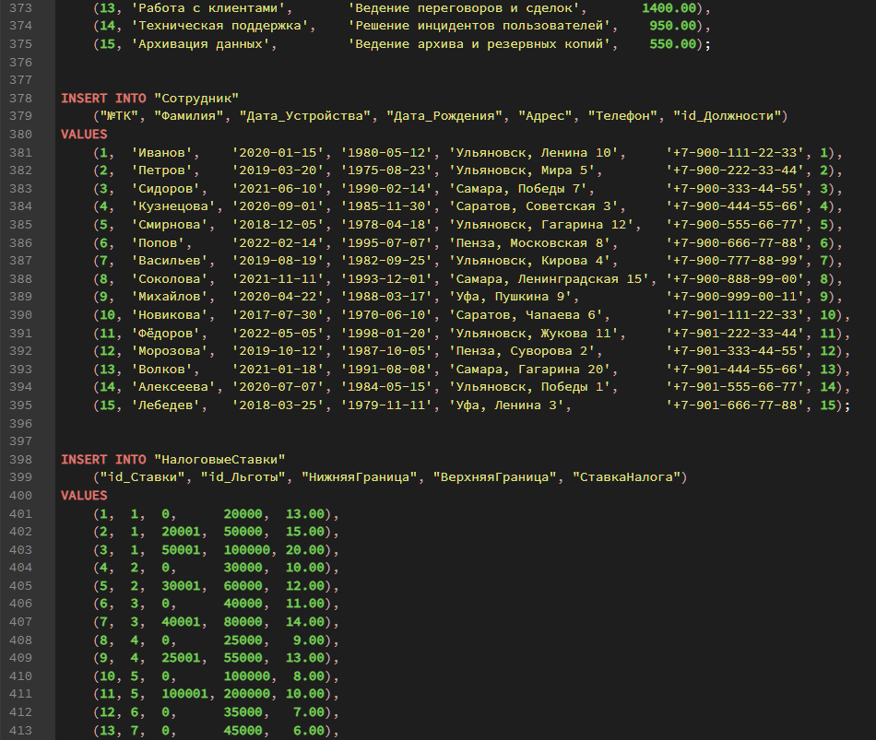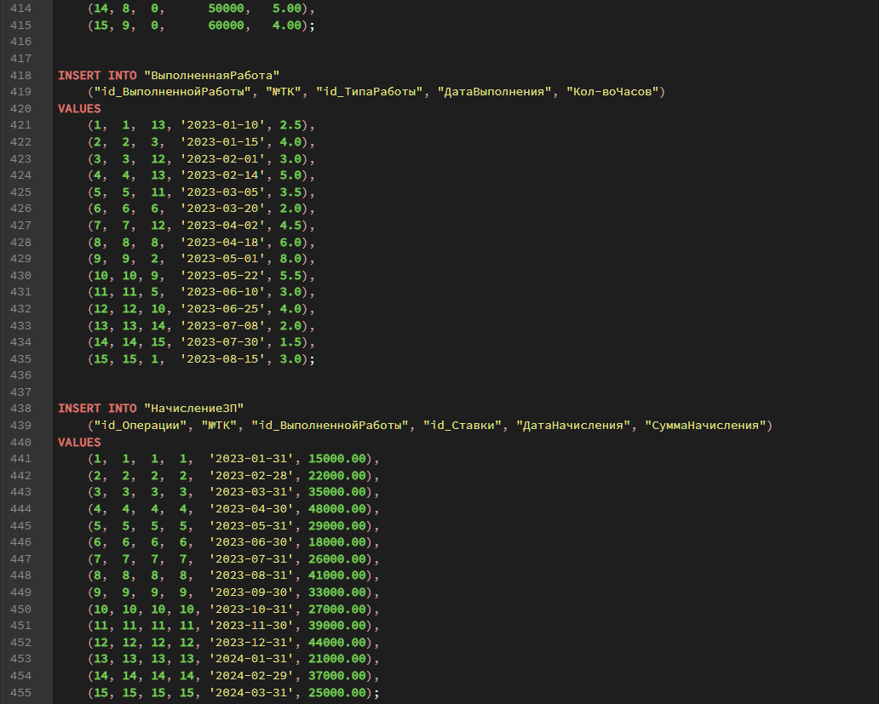
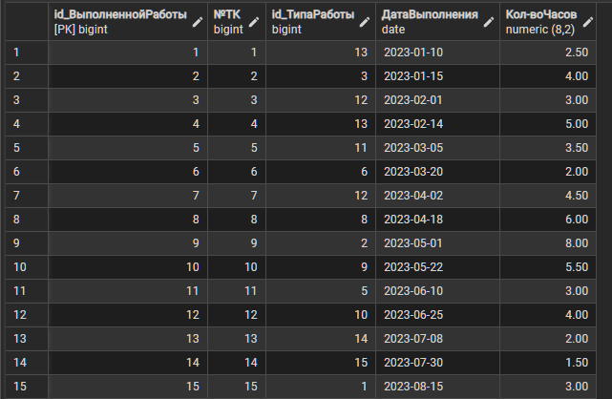

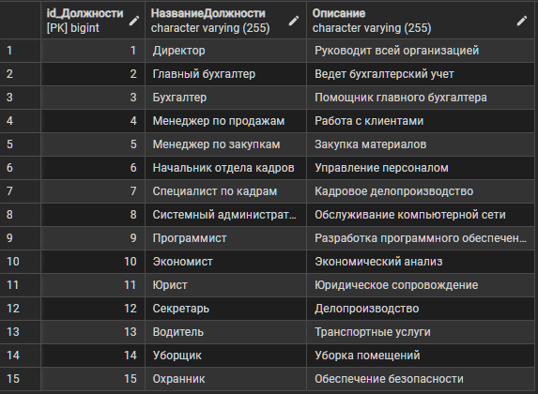

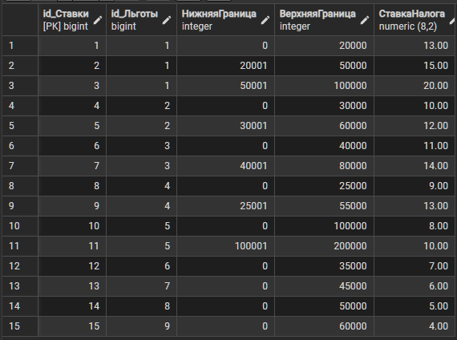

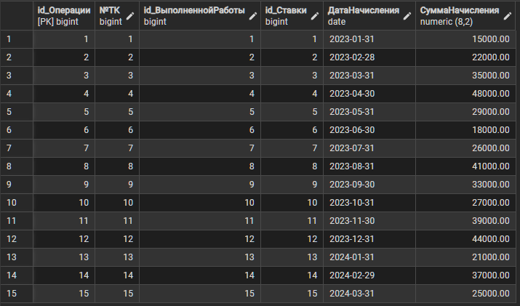
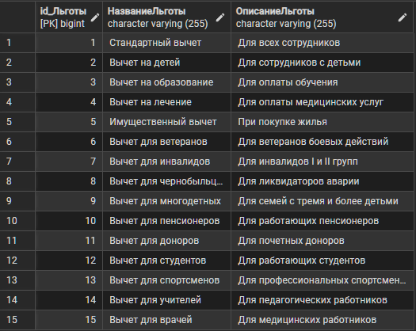

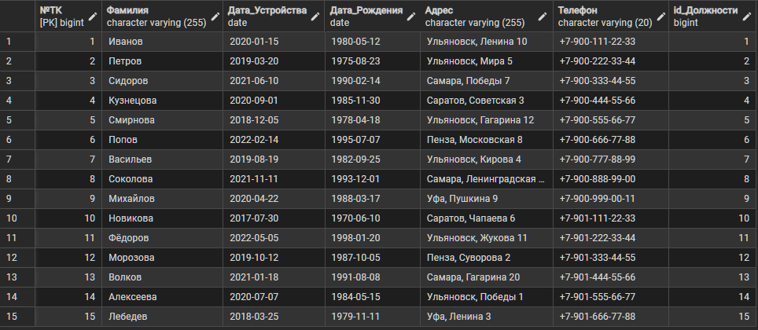
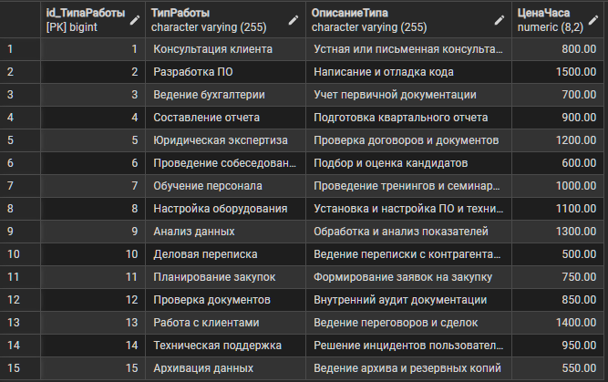

Пустая таблица “АрхивРабот” после функции Trancate

